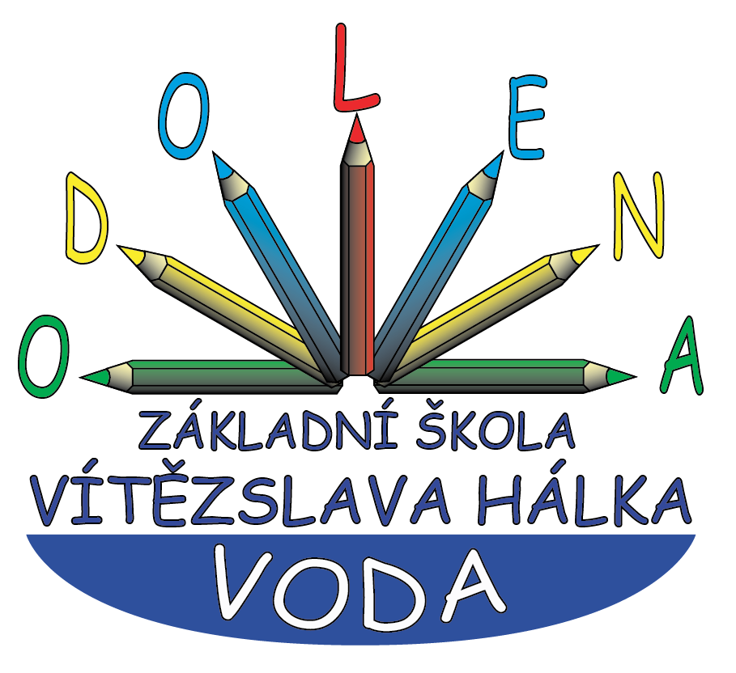 Základní škola Vítězslava Hálka
Odolena Voda
www.zsodolenavoda.cz
Školní 200 tel: 283 971 282
250 70 Odolena Voda 736 752 156

Žádost o slovní hodnocení žáka

Vážená paní ředitelko,
žádám o slovní hodnocení mé dcery/syna……………………………...
narozené/ho…………………… třída……………..
v …… pololetí školního roku 2025/2026 z těchto předmětů: ................................................................................................................
.................................................................................................................
.................................................................................................................

Děkuji

……………………………………………….
datum a podpis rodiče

